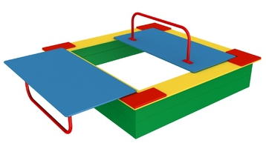 | КМ-2.64
Длина, мм:
1490
Ширина, мм:
1490
Высота, мм:
620
Зона безопасности, мм:
3490х3490

ПЕСОЧНИЦА С КРЫШКОЙ 3
Песочница предназначена для активного отдыха детей. Детское игровое оборудование состоит из крыши и боковины с кругами.

Крышки
Крышки из шлифованной влагостойкой фанера марки ФСФ сорт 1/1 ГОСТ 3916.1-96 толщиной 15 мм скругленной и отшлифованной по торцевым срезам для обеспечения безопасности и увеличения срока службы. Крышка крепится к лавочкам боковин с помощью неразъемных универсальных петель. Ручки крышки выполнены из металлической трубы диаметром 25 мм ГОСТ 3262-75 с толщиной стенки 2,8 мм. Высота ручек равняется 240 мм.

Материалы
Металлические элементы красится в 2 слоя эмалями АУ-1411 ТУ 2312-003-33447012-2015 и АУ-1518 ТУ 2312-176-00209711-2005 с предварительным грунтованием грунтом АУ-0179 ТУ 2312-179-0209711-2007. И порошковыми красками на специализированной покрасочной линии. Фанерные детали обрабатываются грунтовкой на основе акриловой дисперсии и красятся эмалью акриловой на водной основе ТУ 2313-003-56819806-12 стойкой к истиранию, атмосферным осадкам и УФ излучениям. Покрытие акриловой эмали и грунтовки соответствует требованиям ГОСТ 9.401-91 для защиты деревянных конструкций при эксплуатации в условиях открытой атмосферы умеренного климата (У1 по ГОСТ 9.104). На все болтовые соединения устанавливаются декоративные пластиковые заглушки. Метизы все оцинкованы. Сварные швы гладкие.

Монтаж
Для монтажа изделия используется металлический уголок 40х40х4 ГОСТ 8509-93 длиной 450 мм в количестве - 6 шт. Монтаж представляет собой анкерование каждой точки опоры металлическим уголком в землю под определенным углом с последующей фиксацией уголка к изделию при помощи сварки на двойной шов.

